NASLOV: RENESANČNA GLASBA – ZLATA DOBA ZBOROVSTVA
PLESNA GLASBA, RENESANČNI PLESI SO SPOMINJALI NA SREDNJEVEŠKE …
Se spomniš pravil in kriterijev srednjeveškega plesa?
USTVARJALNA NALOGA …
- POGLEJ PRIMER RENESANČNEGA PLESA: https://www.youtube.com/watch?v=hVBlFUb0g60
- USTVARI KRITERIJ RENESANČNEGA PLESA
- ZAPLEŠI GA … (lahko se tudi posnameš, ni pa nujno)
Pavana, tudi padovana ('iz Padove'), je počasen italijanski ples 16. stoletja.
Prepiši v zvezek …
LUTNJA: strunsko sredozemsko glasbilo iz družine brenkal. Med 10. in 12. stoletjem so jo iz Arabije v Evropo prinesli križarji. Ime je dobila iz arabske besede al-'ud, ki pomeni leseno glasbilo.
V renesansi je lutnja veljala za kraljico inštrumentov. V 17. stoletju je ta sloves izgubila, v 18. stoletju pa so jo izpodrinili druga glasbila s strunami in tipkami. Igranje nanjo je znova oživelo v 20. stoletju.

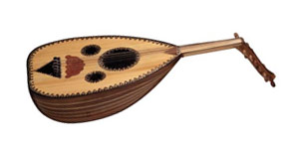
https://www.youtube.com/watch?v=C1m6vGT8SIA
PRISLUHNI
INSTRUMENTALNA GLASBA – PRILJUBLJEN INSTRUMENT JE LUTNJA.
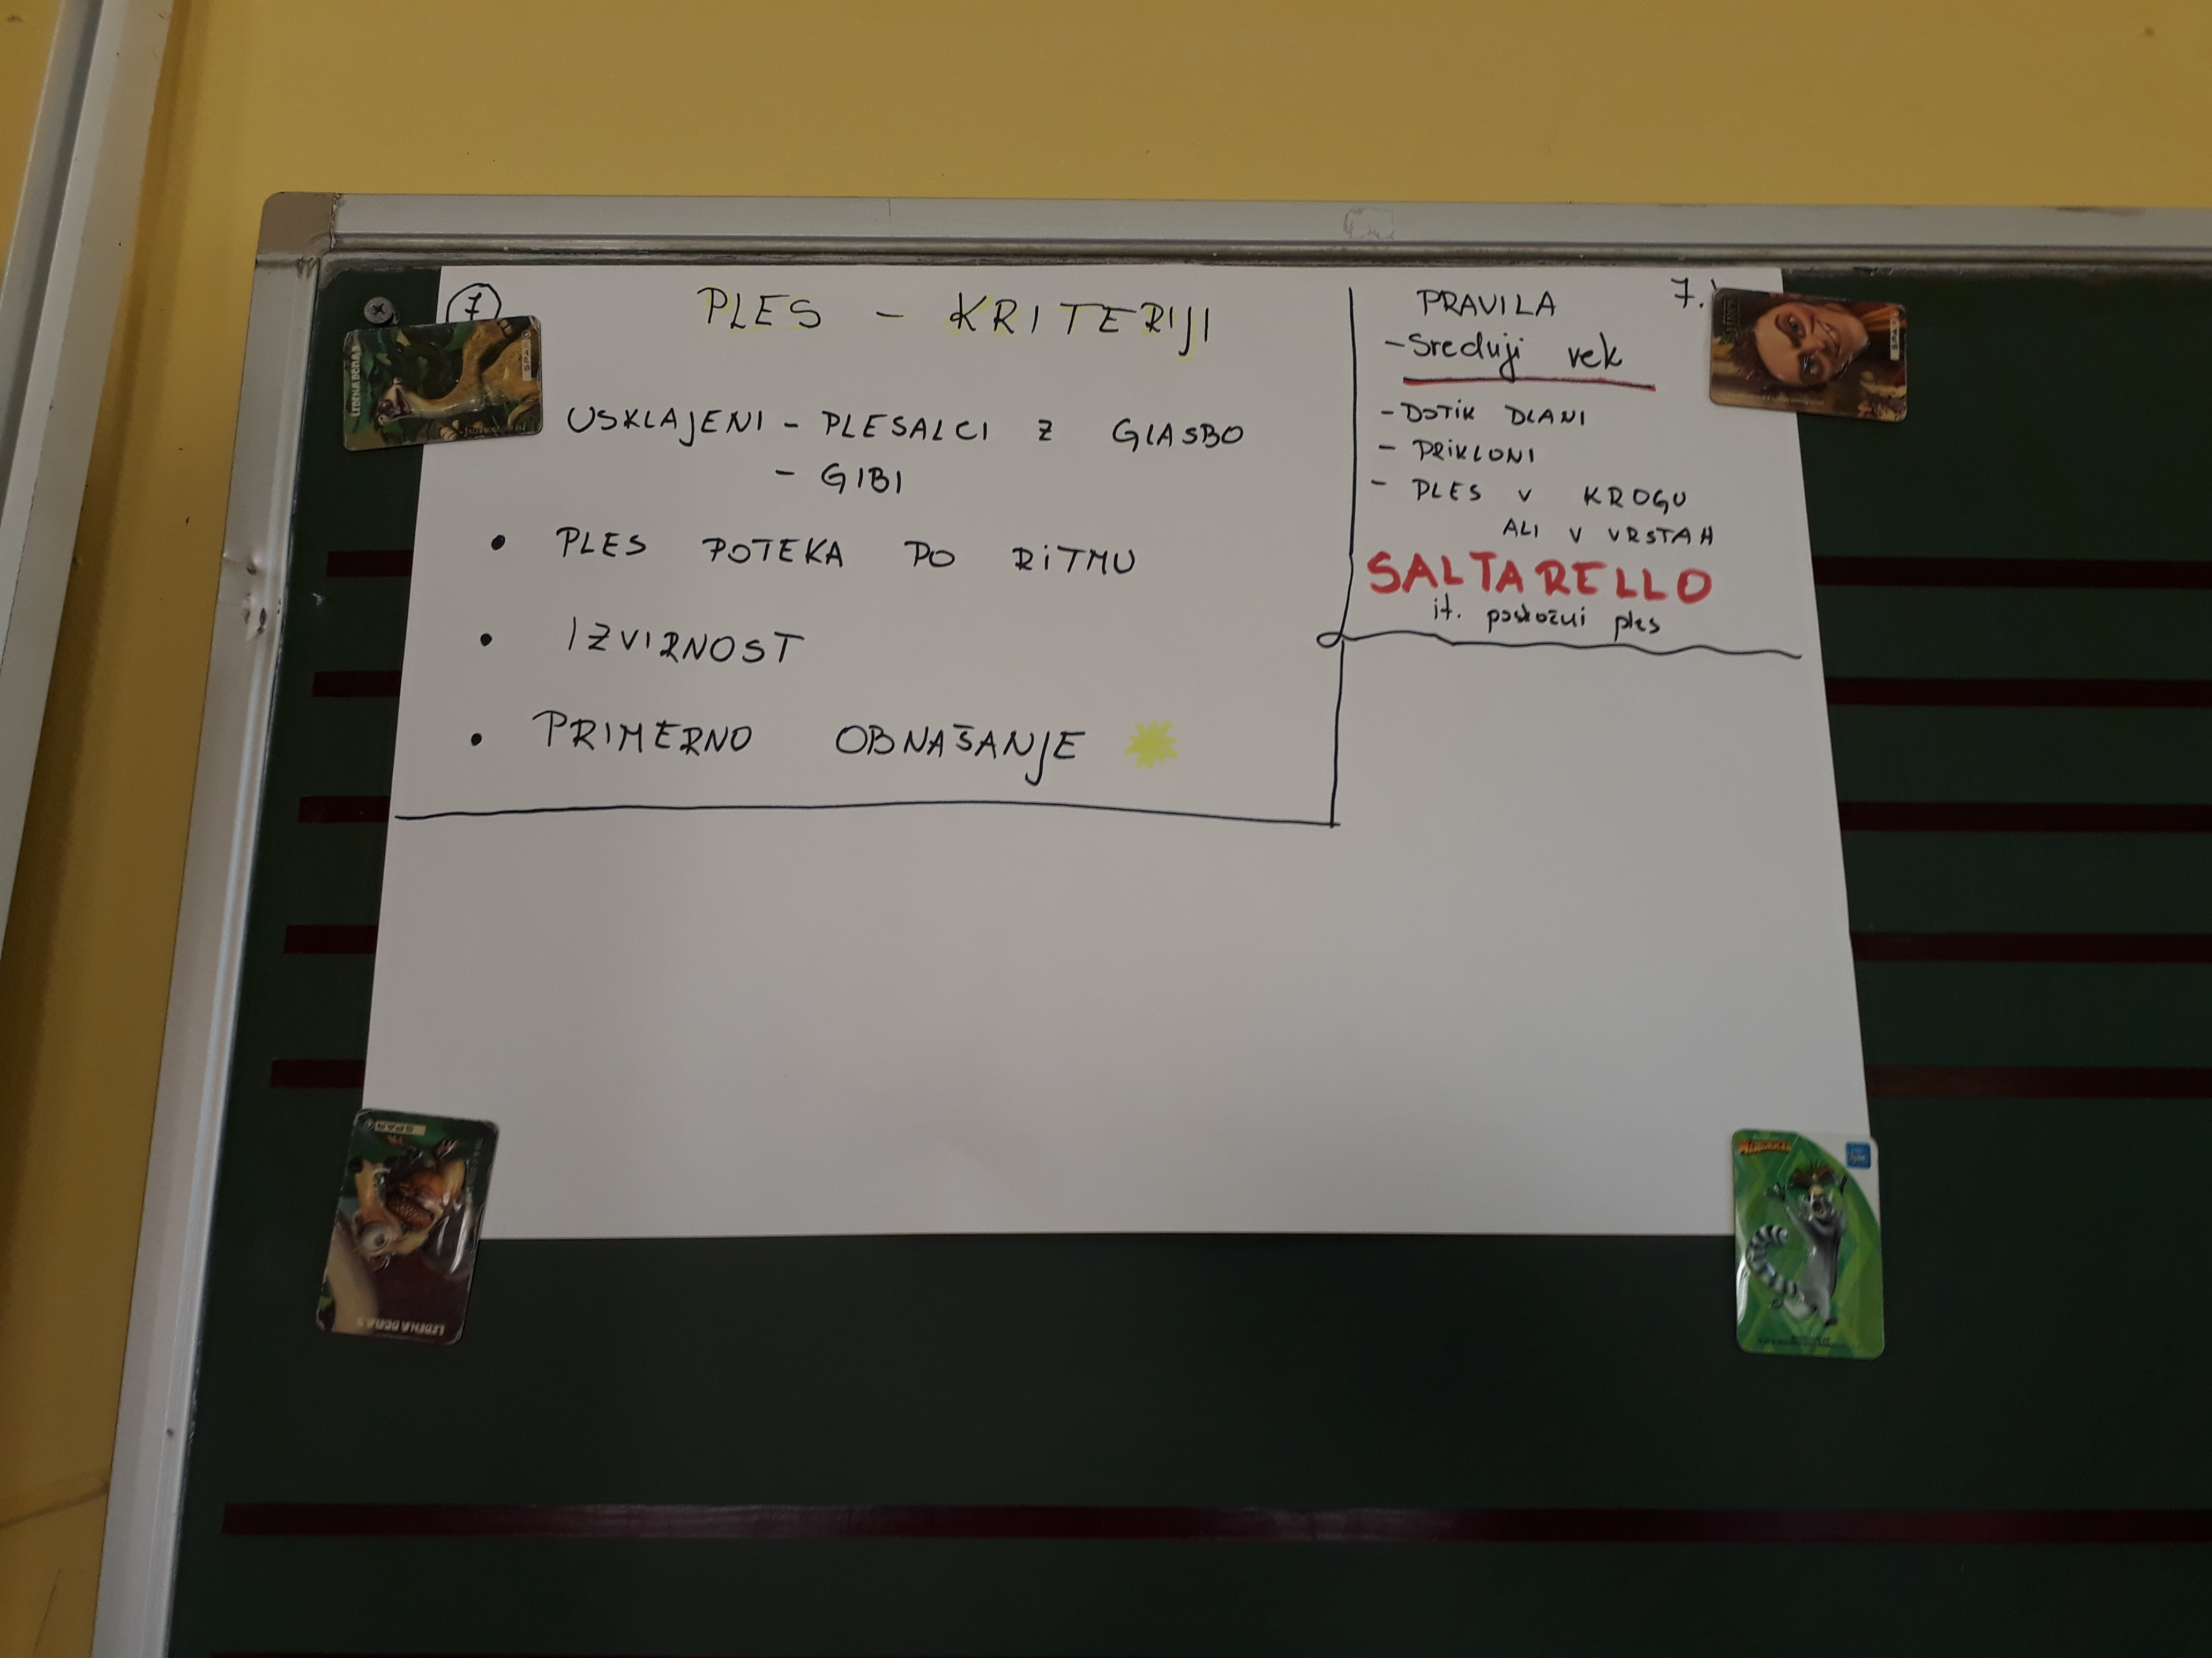
SKLADALI SO VOKALNO GLASBO: MOTET, MADRIGAL, MAŠA

